实验二

数据可视化实验

实验指导

1实验环境

1.1操作系统及Python环境

本实验的所使用的操作系统为Windows 10 64位，Python版本为Python 3.6.8，Python编译器为 Python IDLE。

推荐使用的操作系统为Windows 10 64位、Ubuntu 16.04及以上、Deepin v15.11等，推荐使用的Python版本为3.5~3.7，推荐使用的编译器有Python IDLE、Pycharm、Visual studio、VS Code等。

1.2必要的Python模块

本实验所必需的Python模块有：pygame、sys、random、os、csv。其中除pygame外均不需另外安装。

安装pygame的方法为在命令行中输入如下命令，如图 1所示。

1. pip install pygame

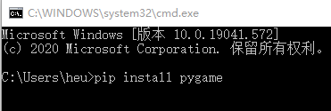

图 1 使用命令行安装pygame

如果在命令行中安装失败，可以在[阿里Python模块库](http://mirrors.aliyun.com/pypi/simple/)中手动下载pygame后在本地安装。

2数据源

2.1数据源来源

本实验所采用的数据来源于“[澎湃美数课新冠肺炎疫情数据共享](https://shimo.im/sheets/tyWrrrqppYVwQtCW/gVSL1)”，同学们也可自行在网络上寻找其他数据源。

2.2数据预处理

可根据实验要求先行使用办公软件对数据进行预处理，为方便编程，本实验将数据整理成如图 2所示，同时建议将电脑的短日期格式设置为“yyyy-MM-dd”格式。

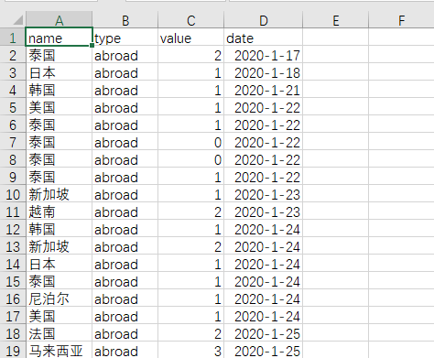

图 2 数据预处理

3利用pygame实现数据可视化

（1）使用Python IDLE运行代码并输入数据源文件，如图 3所示。

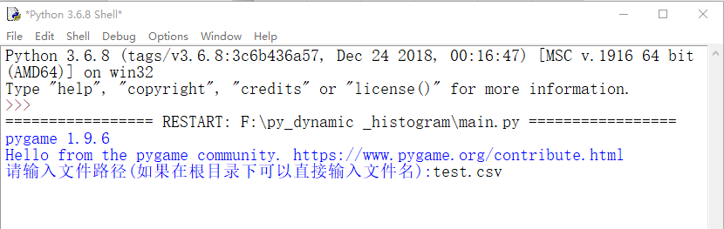

图 3 程序运行界面

（2）等待程序运行并录屏，如图 4所示。

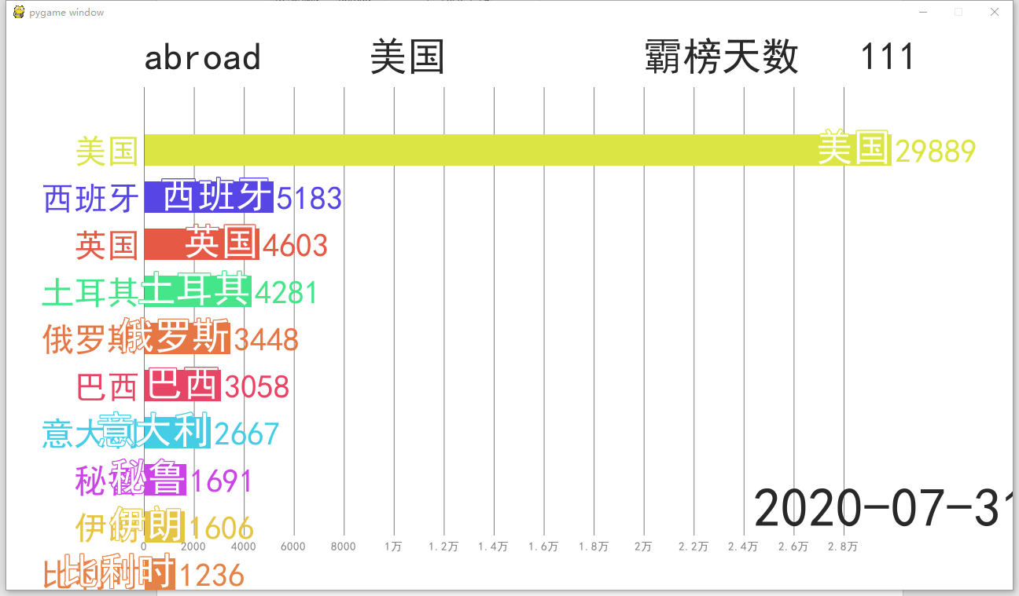

图 4 运行结果界面